Susamın Ekolojik İstekleri:

Sıcaklık İsteği: Susam sıcağı seven bir bitkidir. 90-120 günlük gelişme devresinde, sıcaklık ortalamasının 20⁰C’nin altına düşmemesi ve tohumların çimlenmesi için, toprak sıcaklığının en az 12-15 ⁰C, optimum 20-25⁰C olması gereklidir. Tohum çimlenme sırasındaki, yağış, kuru rüzgar ile gece ve gündüz arasındaki sıcaklık farkından olumsuz etkilenir.

Toprak ve Su isteği: Toprak isteği bakımından, fazla seçici olmamakla birlikte, drenajı iyi, orta bünyeli, organik maddece zengin, kumlu-killi, alüvyal ve hafif topraklarda iyi yetişir. Fazla killi, kireçli, çok çakıllı, veya su tutan topraklarda iyi gelişemez. Susam bitkisi çok fazla su istememekle birlikte, yetişme süresince yapılacak düzenli sulamalarla verimi arttırılabilir. Özellikle ikinci ürün ekilişlerinde, sulama mutlaka yapılmalıdır. Çiçeklenmenin başlangıç ve ortasında olmak üzere 2-3 sulama önerilir.

Toprak Hazırlığı: Susam tohumlarının çimlenme gücünün yüksek olmasına karşın, tohumları küçük olduğu için çıkış gücü zayıftır. Bu nedenle, susam tohumlarının ekimi için iyi bir toprak hazırlığı ve tohum yatağı, gerekmektedir.

Ana Ürün Toprak Hazırlığı: Tarla sonbaharda; pulluk derinliğinde sürülür. İlkbaharda; toprak tavın kaçmasını önlemek amacıyla, ya yüzeysel olarak pullukla sürülür ya da kazayağı (kültivatör) veya diskaro ile 10-15 cm derinliğinde işlenir. İklim koşulları veya sezonun kurak geçmesi durumunda gerekiyorsa ekim öncesi bir kez tav sulaması uygulanabilir.

İkinci Ürün Toprak Hazırlığı: İkinci ürün ekimi genel olarak buğday veya arpa hasadını takiben yapıldığından, toprakta ekim öncesi yeterli tav bulunmaz. Buğday, arpa ve kanola (kolza), hasadı sonrası tarlada sulama için bölmeler (tavalar) yapılarak toprak yeterince sulanır. Hava sıcaklığına bağlı olarak 4-5 gün içinde tava gelen toprak pulluk derinliğinde (18-20 cm) sürülür ve gübrelenir.

Tohumluk: Ülkemizde ETAE; Kepsut 99, Cumhuriyet 99, Osmanlı 99, Tan 99, Orhangazi 99, Sarısu ve Tanas çeşitleri, BATEM; Gölmarmara, Muganlı 57, Özberk 82, Baydar 2001 çeşitleri AÜZF; Birkan, çeşidi, GAPTAEM; Aslanbey, Hatipoğlu ve Boydak çeşitleri taraflarından tescil ettirilmiş ve üretime sunulmuştur.

Ekim: Susamda ekim derinliği toprak yapısı tav durumuna göre 2,5-4,0 cm’dir. Ekim günün erken saatlerinde yapılmalı, sıcak, kuru ve rüzgarlı havada ise yapılmamalıdır. Serpme ekimde dekara en fazla 350-500g, pnömatik mibzerle, sıraya ekimde, sıra arası mesafesi 70 cm ve 100-150 g tohum kullanılması yeterlidir.

Gübreleme: Susamın gelişme süresinin kısalığı nedeniyle, gübrenin tamamı ekimden önce verilebilir. Gübrenin miktarı, topraktaki bitki besin elementleri ve bölgenin iklim ve toprak koşullarına, ekilecek çeşide, tarımın sulu veya kuru olarak yapılmasına bağlıdır. Toprağın organik yapısını düzeltmek ve yüksek verim amacıyla, eğer olanak varsa, çiftlik gübresinin de uygulanması iyi sonuç verir. Bu nedenle, birçok üründe olduğu gibi, hayvan gübresi en geç sonbaharda (ekim ayı içinde) 2-4 ton/da verilmelidir. Yüksek verim için toprak analizleri sonucunda, dekara saf madde olarak 8-10 kg azot, 8-10 kg fosfor ve 6-8 kg/da potasyum verilmelidir. Sulu koşullarda bu miktarlara yine saf madde olarak 2-3 kg ilave edilebilir. Sulu koşullarda, bitkiler 25-30 cm boya ulaştığında da saf madde olarak 2-2,5 kg amonyum nitrat (%26) uygulanması yüksek verim için yararlıdır.

Bakım İşleri: Susam, ekimi takiben hava ve toprak sıcaklığına göre 4-7 günde çıkışı olmaktadır. Bitkiler; 20-25 gün sonra 10-15 cm boya (tekleme zamanı), 30-35 gün sonra 30-35 cm boya (boğaz doldurma zamanı) ulaşmakta, 45-50 gün sonra çiçeklenmekte, 90-110 gün sonra ise fizyolojik oluma ulaşmaktadır. Yaklaşık olarak 100-120 gün sonra da hasat edilmektedir.

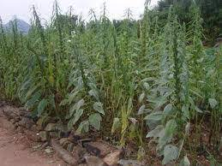

Ekim Nöbeti: Kısa vejetasyon süresine sahip olan susam, birçok kültür bitkisi ile de ekim nöbetine girmektedir. Susam en çok pamuk, ayçiçeği, yerfıstığı, çeltik, tahıllar (buğday, arpa ve mısır) ve kanola ile ekim nöbetinde yer alabilmektedir.

Hastalık ve Zararlılar: Susamda, çökerten hastalığı ve bozkurt, susam güvesi, pamuk yaprak biti zararlıları görülür. Hastalıklar ile kimyasal mücadelede tohum ekimi yapılırken ilaçlar tohum yatağına verilmelidir. Zararlılar için ise, görüldüğünde zirai mücadele teknik talimatlar doğrultusunda yapılmalıdır. Hastalık ve zararlılarla mücadelede kültürel önlemler büyük önem taşır. Serin iklim tahılları ile ekim nöbeti yapılmalıdır. Sık ve derin ekimden kaçınılmalıdır. Genel olarak, yabancı otlarla mücadeleye ve tarla temizliğine önem verilmeli, tarlada bitki artıkları bırakılmamalı ve iyi bir toprak işleme uygulanmalıdır. Tarlada solgunluk görülen bitkiler sökülüp imha edilmelidir.

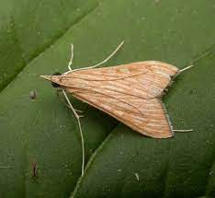
Susam Güvesi ergini
Olgunluk ve Hasat: Susam kapsüllerin hepsi aynı zamanda hasat olgunluğuna gelmez. Hepsinin olgunluğa gelmesi beklendiğinde, erken olgunlaşan kapsüllerin çatlaması sonucu tohum dökülmeleri olur. Çiçeklenmenin durması, bitkilerin yaprak ve kapsüllerinin sararması, alt yaprakların kısmen dökülmesi ve alt kapsüllerdeki tohumların renk değiştirmesi, alt kapsüllerin sarararak uçlarının çatlamaya başlaması bitkinin hasat olgunluğuna geldiğini gösterir. Hasat, bitkinin genel olarak elle sökümü veya toprağa yakın yerden kesimi şeklinde yapılmaktadır. Gelişme, bitki söküldükten sonra bir süre daha devam edeceğinden, sökme daha fazla tercih edilmektedir. Hasat edilen bitkilerin, üst kısımlarındaki kapsüller bir süre gelişmeye devam ettiğinden, 10-15 tanesi bir araya bağlanarak, temiz bir zeminde 5-7 gün süreyle baskıya alınır. Baskıdan çıkarılan demetler beton veya düz bir zemin üzerinde 8-10 demet bir arada olmak üzere tepe kısmından bağlanarak gümül (tokurcun) yapılır. Gümül süresi hava koşullarına bağlı olarak 8-15 gündür. Harman için demetler, branda veya temiz naylon örtüler üzerinde silkelenir. Tohumların kuru bitki artıklarından temizlenmesi için kalın ve ince eleklerden yararlanılır. Daha sonra tohumlar savrularak temizlenir. Susam yağlı tohum olduğundan, hava sirkülasyonu olan, kuru bir yerde muhafaza edilmelidir.

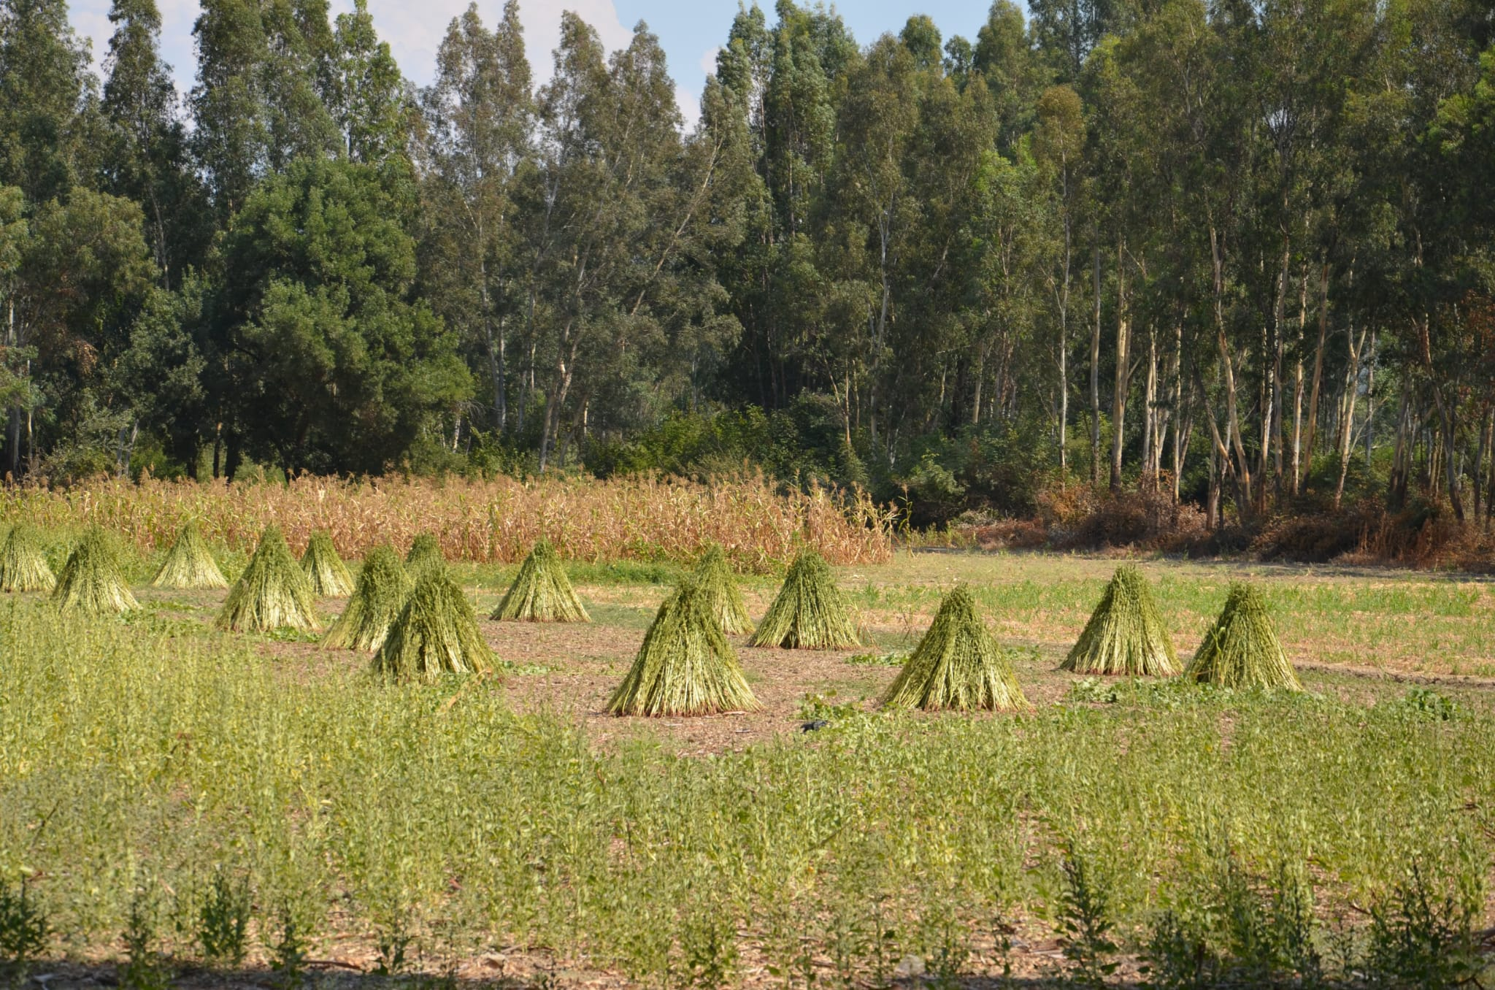

Makineli hasat: Susam bitkileri hafif sarı renge dönüştüğünde ve henüz kapsüllerde bir çatlama olmadan biçer-bağlar ile hasat yapılabilmektedir. Susam bitkilerinin tarlada aynı anda hasat olgunluğuna ulaşmaması ya da biçer-döverle hasat olgunluğuna ulaşmış olan bitkilerde kapsüllerin çatlayarak açılması nedeniyle hasat biçer-döverle yapılması uygun bulunmamaktadır.

Depolama: Her türlü bitki artığından ve topraktan temizlenen ürün, bez veya jüt çuvallarda saklanır veya pazara arz edilir. Eğer, ürün bekletilecekse; depolar, depolamadan önce iyice badana ve dezenfekte edilmeli, serin, kuru ve havadar olmalıdır. Çuvallar ağaç ızgaralar üzerinde depolanmalıdır. Uzun süreli (20⁰C’nin altında) depolanacak tohumların rutubeti ise, en fazla % 8-9 olmalıdır. Tohumların uygun muhafazası için depo koşulları (sıcaklık, havalanma, nem vb.) büyük önem taşımaktadır. Depoda nisbi nemin %75 den yukarı olması küflenme sorununa yol açar. Depo koşullarının istenen düzeyden yüksek olması halinde, tohumun havalandırılması ve depo koşullarının uygun duruma getirilmesi gerekir. Yüksek verimli çeşit ve iyi tohumluk kullanılarak, sıraya yapılan ekimde kültürel işlemler eksiksiz ve zamanında yapılırsa, kuru koşullarda ortalama olarak dekara 100 kg, sulu koşullarda ise 150 kg ve daha yüksek verime ulaşmak mümkündür.

Ayrıntılı Bilgi İçin;
İl ve İlçe Müdürlüklerimize
Başvurunuz.

Aydın İl Tarım ve Orman Müdürlüğü
Bitkisel Üretim ve Bitki Sağlığı Şubesi
Tel: (256) 211 30 00-569
Adnan Menderes Mahallesi
Yahya Kemal Caddesi No:2 09010
Efeler/AYDIN

T.C.
AYDIN VALİLİĞİ
TARIM VE ORMAN İL MÜDÜRLÜĞÜ

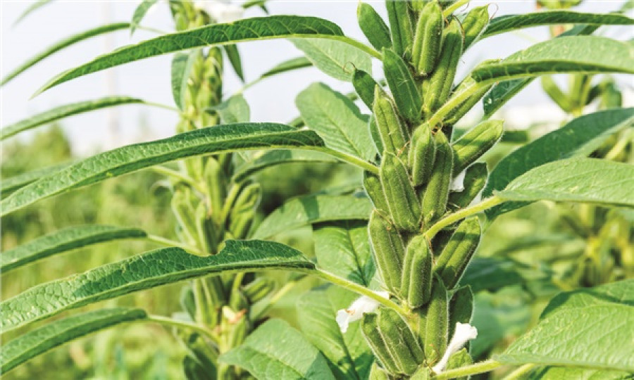

SUSAM TARIMI

Susam; tohumlarında %50-60 yağ ve %25 protein bulunduran yazlık bir yağ bitkisidir. Yemeklik yağ sanayinde kullanımından ziyade, tahin, tahin helvası üretiminde, kuru pasta, simit gibi unlu gıdaların imalatında, kozmetik sanayinde ve sabun yapımında kullanılan susamın küspesi de kaliteli bir hayvan yemidir.
Son yıllarda, Ege, Akdeniz ve Güneydoğu Anadolu bölgelerinde hububattan sonra ikinci ürün olarak ekilişi yaygınlaşmaktadır.

